Анализ экономического документа ИС цветочного магазина

Версия <1.0>

Лист изменений

|  |  |  |  |
| --- | --- | --- | --- |
| **Дата** | **Версия** | **Описание** | **Автор** |
| <30/окт/24> | <1.0> | Отчёт о выполнении лабораторной работы № 4 | С. Д. Никифорова |
| <1/нояб/24> | С замечаниями <1.1.> | Преподавателем внесены замечания (в режиме исправлений MS Word), поставлены вопросы (в режиме исправлений MS Word). | С. В. Шаповалова |
| <1/нояб/24> | <1.2.> | Отчет о выполнении лабораторной работы №3 | С. Д. Никифорова |
|  |  |  |  |

Содержание

1. Документ, характерный для документооборота 4

2. Актуальные для информационной системы реквизиты-признаки и реквизиты основания 6

3. Экономические показатели 7

4. Аналитические зависимости показателей 8

5. Граф взаимосвязи показателей 10

6. Заключение 11

Анализ экономического документа

# Документ, характерный для документооборота цветочного магазина

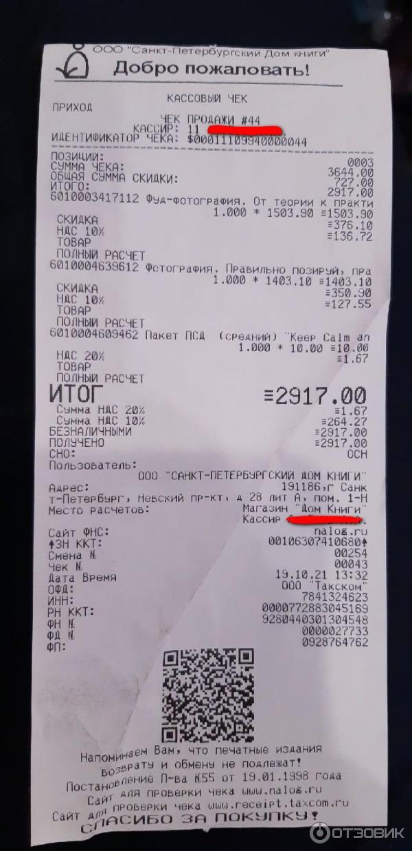

Рис. 1 – Товарный чек

# Актуальные для информационной системы реквизиты-признаки и реквизиты основания

Реквизиты-признаки:

1. Номер чека
2. Идентификатор чека
3. Кассир
4. Товар
5. Пользователь
6. Адрес
7. Место расчетов
8. Номер смены
9. Дата и время
10. ОФД
11. ИНН
12. РН КТТ
13. Номер ФН
14. Номер ФД
15. ФП

**Реквизиты основания:**

1. Количество
2. Цена
3. Скидка
4. НДС 10%
5. НДС 20%
6. Сумма чека
7. Сумма скидки
8. Итого

# Экономические показатели

Признаки: Номер чека, Идентификатор, Кассир, Товар, Пользователь, Адрес, Место расчета, Номер смены, Дата и время, ОФД, ИНН, РН КТТ, Номер ФН, Номер ФД, ФП

Основания: Цена, Кол., Сумма чека, Скидка, Итого, Сумма скидки, НДС 10%, НДС 20%

Показатели:

П1(**Кол.**, Идентификатор, Дата и время, Товар)

П2(**Цена**, Товар, Дата и время)

П3(**Сумма чека**, Идентификатор, Дата и время, Товар)

П4(**Скидка**, Дата и время, Товар)

П5(**Сумма скидки**, Дата и время, Идентификатор)

П6(**НДС 10%**, Идентификатор, Дата и время)

П7(**НДС 20%**, Идентификатор, Дата и время)

П8(**Итого**, Номер чека, Дата и время)

# Аналитические зависимости показателей

Расчетные формулы, отражающие связь оснований показателей:

1. Сумма чека= $\sum_{i=1}^{n}{Цена*Кол.}$, где n – количество строк в таблице товарного чека.
2. Сумма скидки = $\sum_{i=1}^{n}{Скидка(i)}$
3. НДС 10% = Товар*10%
4. НДС 20% = Товар * 20%
5. Итог = Сумма чека - Сумма скидки + НДС 10% + НДС 20%

Граф взаимосвязи показателей

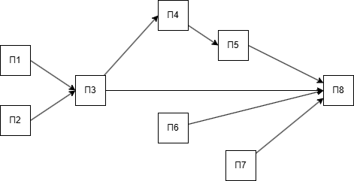

Рис. 2 – Граф взаимосвязи показателей